精密加工された品質の3Dプリンタ
スーパーポリマーのカスタム部品をオンデマンドで提供
Roboze社は、同社の主力3Dプリンタである ARGO500に、B&Rの優れた自動化ソリューションを搭載しました。このプリンタは、再現性のある高精度と完全なプロセス制御により、積層造形を工業生産ワークフローに統合されます。これにより、航空宇宙、エネルギー、モータースポーツ業界など過酷な条件下で使用される金属代替のカスタム部品のリードタイムを短縮し、かつコストを削減することができます。
積層造形技術は、メーカーが変化する市場の要求に応えるべく大きな期待が寄せられています。しかしながら、これまで安定した結果が得られなかったり、産業界との連携が不十分であったりしたため、3Dプリンタが工場の現場で従来の工作機械と肩を並べる存在になることはありませんでした。Roboze社の創業者兼CEOであるAlessio Lorusso氏は、「B&Rとのコラボレーションにより、最初から完全に組み込まれた産業用機械として設計されることで、3Dプリンタは単なるプロトタイピング以上のことができるということが証明されました。」「B&Rと共同で開発した高度な自動化ソリューションにより、Roboze社の積層造形技術は、アダプティブマシンの更なる未来をリードすることになるでしょう」と述べています。
包括的な制御と接続性
3Dプリンタ ARGO500は、高温印刷プロセスの各ステップを完全に自動制御します。各印刷サイクルの後、包括的なプロセスデータログを生成してデジタルモデルを作成し、生産されたすべての部品の自動認証を可能にします。また、リモート接続による予測診断が可能となり、稼働率と生産性を最大限に高めることができるほか、機能、パラメータ、インテリジェンスを簡単に更新できるため、ARGO500をさらに進化させることができます。
メカトロニクスの精度
高度な制御システムとRoboze社の特許取得済みベルトレス技術により、印刷速度が向上し、ベルト駆動式プリンタの6倍の再現性のある精度を実現しました。ARGO500では、金属合金に代わるスーパーポリマーや複合材料を、高温、研磨剤など極度な機械負荷をかけて印刷するため、この再現性のある精度は非常に重要なポイントです。この部品は、これまで射出成形やCNC加工などの伝統的なプロセスでしか実現できなかった材料の特性や寸法公差の厳しい要求を満たす必要があります。
「製造業の未来に対する共通のビジョンと、産業用制御・オートメーションにおけるB&Rの素晴らしい経験のおかげで、ARGO500は、スーパーポリマーや複合材料の工業用3Dプリント技術の最先端を示すものだと自負しています」とLorusso氏は語っています。「今後もB&Rと共に、モノの生産方法を変えるという目標の達成に向けて、順調に歩んでいくでしょう。」

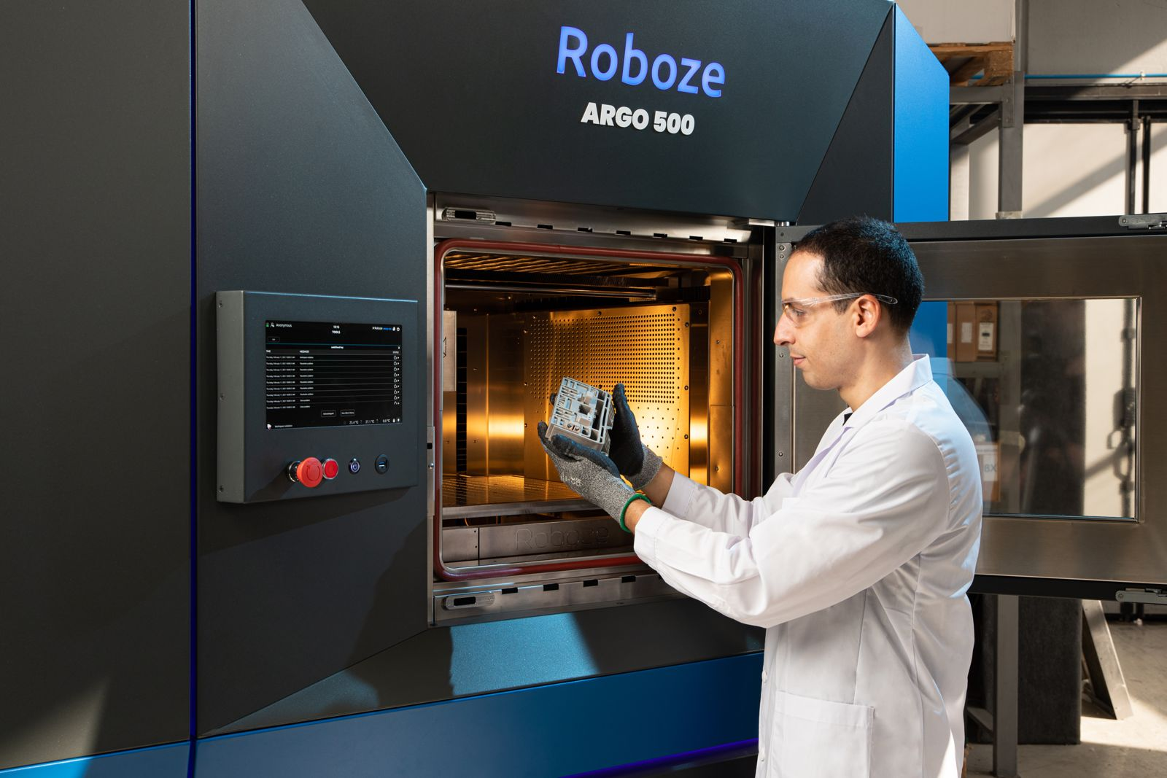
Roboze社は、B&R社のオートメーションシステムを使用して3Dプリンタを工業生産に統合し、高品質のカスタムスーパーポリマー部品をより早く、より簡単に作成します。

B&Rについて
ABBグループの一員であるB&Rは、オーストリアに本社を置く産業オートメーションのグローバルリーダーです。 B&Rは、最先端のテクノロジーと先進的なエンジニアリングを組み合わせ、あらゆる産業のお客様に、マシンおよびファクトリーオートメーション、モーションコントロール、HMI、統合型安全技術など、トータルソリューションを提供しています。OPC UA、POWERLINK、openSAFETYなどのIIoT通信規格やAutomation Studioソフトウェアにより、B&Rは常にオートメーションエンジニアリングの未来を再定義しています。よりいっそうの工程簡素化と、お客様の期待を超えたいというコミットメントに支えられ、B&Rは産業オートメーションの最前線を走り続けています。
より詳細な情報については、www.br-automation.com/ja をご覧ください。

